ASSOCIATION POUR LA PROTECTION DU PATRIMOINE ET DE L’ENVIRONNEMENT D’ARCHIGNY
appearchigny@gmail.com

Pour un PLU protecteur du Patrimoine et de l’Environnement d’Archigny

Contribution à l’enquête publique
Dossier remis à M. Le Commissaire Enquêteur le 18 novembre 2025

Table des matières
1 Un projet de PLU qui n’encadre pas suffisamment le développement de grands programmes EnR, notamment éoliens. 4
1,1 Le développement éolien : une acceptation sociale et locale de plus en plus difficile 4
1. 2 Un projet de PLU imprécis et insuffisamment protecteur 5
2 Une Zone Naturelle d’Intérêt Faunistique et Floral particulièrement menacée : les Brandes de la Nivoire et des Tireaux. 8
2.1 Présentation de la ZNIEFF des Brandes de la Nivoire et des Tireaux 8
2.2 Une protection de la ZNIEFF en cohérence avec l’OAP thématique « trame verte et bleue et continuité écologique » du projet de PLU 9
3 Un projet de PLU établi sans réelle concertation avec les habitants d’Archigny 10
3.1 Les porteurs du projet : entre revirement de position et refus de communication 10
3.2 Le cabinet Auddicé : simple assistance ou conseils partisans ? 11
Annexe 1A Fiche de Présentation de la ZNIEFF des Brandes des Nivoires et des brandes des Tireaux 16
Annexe 1b Carte de la ZNIEFF des Brandes des Nivoire et des brandes des Tireaux 27
Annexe 2 28
Annexe 3 33
Annexe 4 36
Annexe 5A 37
Annexe 5B 38

L’Association pour la Protection du Patrimoine et de l’Environnement d’Archigny, créée le 5 novembre 2024 a pour objet « la sauvegarde du paysage, du patrimoine naturel, du patrimoine bâti, du patrimoine historique et de la qualité de vie des habitants de la commune d’Archigny et des communes limitrophes en luttant contre les projets d’installations industrielles impactantes, notamment éoliens ».
Elle est donc directement concernée par la révision du PLU d’Archigny et souhaite transmettre au commissaire enquêteur trois principales réserves :

- Ce projet n’encadre pas suffisamment le développement des grands programmes liés aux énergies renouvelables (dénommés « projets EnR » dans ce qui suit) sur le territoire de la commune.

- Il donne ainsi une grande latitude aux promoteurs pour développer leurs projets y compris dans des zones pourtant sensibles du point de vue naturel et/ou patrimonial comme c’est le cas pour la ZNIEFF des Brandes de la Nivoire et des Tireaux.

- Il est enfin le résultat d’un manque de concertation et d’un certain parti pris le rendant difficilement appropriable par les habitants d’Archigny.

Dans ce qui suit, nous accompagnons ces réserves de propositions de modifications du projet de PLU visant à mieux protéger le patrimoine et l’environnement de la commune d’Archigny.

1 Un projet de PLU qui n’encadre pas suffisamment le développement de grands programmes EnR, notamment éoliens.

1,1 Le développement éolien : une acceptation sociale et locale de plus en plus difficile
Pour le seul secteur éolien, de nombreux projets sont en cours et leur acceptation est de plus en plus difficile par les populations concernées du fait des nuisances qu’ils engendrent. Cela tient en grande partie au modèle économique structurant la filière où les bénéfices sont captés par une minorité (promoteurs, propriétaires et exploitants) alors que les nuisances sont partagées par le plus grand nombre.
Dans les environs Archigny, les installations sont déjà nombreuses :
- Parcs déjà existants à Oyré (5 machines),
- Leigné-les-Bois (7)
- Saint-Pierre-de-Maillé (18) ;
A celles-ci s’ajoutent les projets de :
- Senillé & Monthoiron (6 nouvelles machines potentielles),
- Saint-Pierre-de-Maillé (+4 machines),
- Chenevelles (5 éoliennes de 200m de haut)
- Bonneuil Matours et Vouneuil/Vienne (5 éoliennes de 180m de haut)

Archigny sera donc probablement un jour ceinturée d’éoliennes et où que portera notre regard l’horizon en sera pourvu de jour comme de nuit. Le Conseil Communautaire de Grand Châtellerault s’étant engagé -dans sa séance du 6 octobre dernier - à plus que doubler sa production d’énergie par le biais des EnR entre 2023 et 2030 (de 442 GWhs à 950 GWhs), nous pouvons nous attendre à ce que la pression sur les territoires s’accentue considérablement dans les toutes prochaines années.
Notre Association s’inscrit pleinement dans la volonté nationale de réduire l’emprunte carbone des sources d’énergie. Mais les projets EnR notamment éoliens sont aujourd’hui beaucoup plus souvent imposés que réellement négociés avec les habitants concernés. Ces derniers sont parfois confrontés en amont à des procédés très agressifs des promoteurs (démarchages sauvages, propagande, intimidations diverses). Mais ce n’est guère plus réjouissant en aval puisque ces mêmes promoteurs n’hésitent pas à attaquer les décisions préfectorales qui leur sont défavorables comme c’est le cas à Senillé Saint Sauveur, Chenevelles, Bonneuil Matours ou Loudun quand bien même la sécurité aérienne serait en jeu !

Dans ce contexte de défiance, notre municipalité a tout d’abord affirmé son refus de tout programme éolien avant de changer de position lorsque nous lui avons proposé d’inscrire cette posture dans le projet de révision du PLU. Le document soumis à enquête publique se présente ainsi comme beaucoup trop imprécis et insuffisamment protecteur pour le patrimoine et l’environnement d’Archigny.

1. 2 Un projet de PLU imprécis et insuffisamment protecteur
La municipalité d’Archigny s’est prononcée à plusieurs reprises contre les projets éoliens. Ce fut le cas par exemple lors
- du Conseil Municipal du 29 juin 2022 (PV p.5)
- le 9 mai 2023 en réponse aux sollicitations multiples des promoteurs et notamment de la société ENERTRAG souhaitant une implantation de 4 à 6 éoliennes de 220m de hauteur dans la ZNIEFF des Brandes de la Nivoire et des Tireaux :
« (…) Il existe plusieurs sites sur le territoire de la commune offrant la possibilité d’implanter un parc éolien. Plusieurs sociétés ont rencontré Monsieur le Maire pour lui proposer le développement d’un projet éolien. Avant de donner suite à ces demandes, Monsieur le Maire sollicite l’avis du Conseil Municipal concernant le développement d’un projet éolien. Après en avoir délibéré le Conseil Municipal refuse l’implantation d’un projet éolien sur le territoire de la commune d’Archigny » VOTE Pour l’éolien : 0 Contre : 7 Abstention : 4 (Délibération 28-2023 PV p.3)
- Les élus municipaux se sont également prononcés le 17 octobre 2024 contre l’installation et l’exploitation du parc éolien « BONNEUIL-VOUNEUIL » et contre l’installation et l’exploitation de la « FERME EOLIENNE DE SAINT-PIERRE DE MAILLE ».
La gêne occasionnée par les éoliennes installées dans les environs d’Archigny est bien soulignée dans le rapport de présentation dans son chapitre 3.4.2 « les cônes de vue et entrées de bourg » qui choisit de montrer (photos 28 et 29) les « vues du parc éolien de Saint Pierre de Maillé depuis la D83 » et les « vues du parc éolien depuis la Clerterie et le Puygirault » avec le commentaire suivant se rapportant à ces deux clichés explicites :
« Un autre cône de vue est important à noter, celui du parc éolien de Saint Pierre de Maillé. En effet, des éoliennes sont installées sur la commune voisine, ce qui impacte le paysage depuis plusieurs lieux dans Archigny. On peut notamment les voir depuis la RD83 mais également beaucoup plus proche depuis les hameaux de la Clerterie et le Puygirault »

=> Cette position de principe ne se retrouve toutefois pas dans le projet de PLU proposé.
Le PADD proposé reconnaît bien la nécessité d’encadrer le développement de l’éolien mais de manière bien imprécise p. 22 :
« Encadrer le développement éolien afin d’éviter les impacts sur les zones naturelles, les écosystèmes et le grand paysage. Les implantations devront être évitées à proximité de la ligne acadienne et de l’abbaye de l’Etoile ».
Qu’entend-on par « grand paysage » et par « proximité » ?
Le texte ne nous le dit pas et aurait besoin pour être acceptable d’une formulation beaucoup plus précise en termes de définition et de mesure (zonage).
De plus, un PLU doit en principe assurer une parfaite cohérence entre PADD, OAP et règlement (écrit et graphique) : mais ce n’est pas le cas au sujet du développement des EnR sur la commune, ce qui peut remettre en cause la légalité du document comme le rappelle p6 le Porter à Connaissance de l’Etat publié par la Préfecture de la Vienne à l’occasion de la révision du PLU d’Archigny (cf. Archigny_2022_TramePAC_PLU.pdf)
Un apport de précisions est donc nécessaire et souhaitable.
Il sécuriserait en outre les projets portés autour des 5 STECAL prévues dans ce nouveau PLU zonées en AI (vocation touristique) et présentées p14 du Résumé non technique qui risquent d’être directement impactés par les projets éoliens qui s’annoncent (surtout celui de la Bidaudière).
Inversement, le manque de précisions laisse une trop grande marge de manœuvre aux promoteurs et nous paraît éloignée de l’esprit du SCOT adopté par le Syndicat Mixte d’Aménagement du Seuil du Poitou (SMASP) le 11 février 2020 qui prévoit que les grands projets éoliens ou photovoltaïques soient implantés prioritairement en dehors des milieux naturels et paysages patrimoniaux et identitaires les plus sensibles ce qui suppose leur recensement précis.
Un tel manque de cohérence avec un texte dit « de rang supérieur » est un sérieux problème en soi et pour des raisons sensiblement analogues, le SMASP a émis le 3 juin 2025 des réserves quant au PLU de la commune de Thuré à propos duquel il a été conseillé à ses partisans de mieux encadrer
« Les possibilités d’implantation photovoltaïques au sol et de parcs éoliens selon les objectifs du SCOT au regard des enjeux pour l’activité agricole, les milieux naturels et les paysages ».
Cette absence de précision nous semble également très éloignée de l’esprit de deux textes législatifs en vigueur : la Loi dite 3DS du 21 février 2022 et la Loi du 10 mars 2023.
La Loi dite « 3DS » du 21 février 2022 ouvre la possibilité aux communes et EPCI de délimiter dans le PLU ou le PLUi, des secteurs où l’installation d’éoliennes sera soumise à conditions (article 35). Elle insère dans le code de l'urbanisme un article L. 151-42-1, aux termes duquel le règlement du PLU peut délimiter les secteurs dans lesquels l'implantation d'installations de production d'électricité à partir de l'énergie mécanique du vent est soumise à conditions, dès lors :
1) qu’elles sont incompatibles avec le voisinage habité ou avec l'usage des terrains situés à proximité,
2) ou qu'elles portent atteinte à la sauvegarde des espaces naturels et des paysages, à la qualité architecturale, urbaine et paysagère, à la mise en valeur du patrimoine et à l'insertion des installations dans le milieu environnant.
La Loi du 10 mars 2023 est assez cohérente avec la Loi 3DS puisqu’elle a demandé aux communes et intercommunalités d’établir des zones d’accélérations des énergies renouvelables (ZAEnR), c’est-à-dire de délimiter là où elles souhaitent voir s’implanter prioritairement des projets éoliens, photovoltaïques, géothermiques, méthaniseurs, etc.﻿.
En dépit de ces dispositions légales, le projet de PLU d’Archigny qui nous est proposé ne prévoit rien de précis ce qui permet aux promoteurs de convoiter certaines zones particulièrement riches du point de vue patrimonial ou écologique comme nous le verrons dans le point 2 de notre contribution. Il est donc faux de prétendre comme le fait le cabinet Auddicé à plusieurs reprises en réponse à nos interrogations dans le bilan de concertation que
« Dans le cadre de ce projet de PLU, une réflexion générale s’est portée sur le développement des énergies renouvelables, dont fait partie l’énergie éolienne. Par ailleurs, le projet de PLU s’efforce de trouver l’équilibre entre le développement des énergies renouvelables, et la protection des patrimoines, qu’ils soient culturels, paysagers, bâtis ou encore naturels » (cf. bilan de concertation pp 29, 30, 31 et 33).
Ces éléments nous incitent à formuler une première proposition de modification du projet de PLU :
Le projet de PLU (notamment dans le PADD, le règlement écrit et le règlement graphique) devrait comporter des dispositions précises excluant les grands projets EnR de certaines zones sensibles strictement délimitées et justifiées (Zones Natura 2000 ou ZNIEFF par exemple) qu’il conviendrait de classer en zones Naturelles Protégées (Np). Le règlement écrit pourrait préciser que ces zones excluent tout équipement même d’intérêt collectif de plus de 12 mètres.
Même s’il n’existe aujourd’hui aucune jurisprudence administrative permettant d’affirmer que notre commune pourrait consacrer ce choix comme une interdiction inattaquable, l’inscription dans son PLU de zones d’exclusion de tout programme EnR de grande ampleur aurait certainement une vertu assez dissuasive. L’absence de telles mesures dans le projet de PLU soumis explique au contraire les ambitions des promoteurs dans une zone naturelle emblématique de notre commune : les brandes de la Nivoire et des Tireaux.

2 Une Zone Naturelle d’Intérêt Faunistique et Floral particulièrement menacée : les Brandes de la Nivoire et des Tireaux.

2.1 Présentation de la ZNIEFF des Brandes de la Nivoire et des Tireaux
La commune d’Archigny est concernée par trois projets éoliens dont deux sont situés sur la même zone naturelle sensible : la ZNIEFF des brandes de la Nivoire et des brandes des Tireaux reconnue en 2001 (cf. fiche de présentation en annexe1a et carte en annexe 1b).
Parmi ces trois projets, le plus avancé est celui porté par ENERTRAG qui prévoit de 4 à 6 éoliennes de 220m de hauteur en bout de pales à moins d’1km de la ligne acadienne et de l’abbaye de l’Etoile (dans la partie « brandes des Tireaux », sud de la ZNIEFF, zone en grande partie « humide à préserver » au titre de l’article L 153-21 du code de l’urbanisme). Cette société semble extrêmement déterminée à mener son projet à son terme puisqu’après avoir tenté d’installer un mat de mesure en décembre dernier, elle a été contrainte de reporter son projet pour le mois d’Aout 2026 après quelques déboires retentissants.
La ZNIEFF ciblée est une ZNIEFF de catégorie 1 c’est-à-dire un secteur de très grande richesse patrimoniale (milieux rares ou très représentatifs, espèces protégées…) Elle est qualifiée p 100 du rapport de présentation dans le chapitre 3.1.24 comme parmi les « zones les plus remarquables du territoire » par le cabinet Auddicé mais qui s’appuie pour le démontrer sur des données un peu anciennes, pour l’avifaune en particulier (ce cabinet se contentant de reprendre les données de 2001) raison pour laquelle notre association s’est attelée à la réalisation d’une synthèse des observations sur 10 ans laissant apparaître 128 espèces différentes dont certaines au statut très protégé (œdicnème criard, pie grièche écorcheur, bruant jaune, pour ne citer que celles-ci). Cette zone est également traversée par des espèces en migration (grues cendrées, cigognes blanches etc. ...).
Même si depuis sa reconnaissance officielle son environnement s’est dégradé du fait de pratiques agricoles peu respectueuses de l’environnement (destruction de haies, mauvais entretiens des mares), elle demeure un corridor naturel de première importance permettant la circulation de nombreuses espèces entre le sud-est et le nord-ouest de la commune, en lien avec les secteurs protégés de l’abbaye de l’Etoile et de la ligne acadienne. Un projet éolien d’une telle ampleur constituerait donc une sérieuse menace pour la biodiversité.
Les textes en vigueur permettent amplement de telles mesures de protection. Comme le rappelle l’Association AMORCE (cf. fiche technique en annexe 2), peu suspecte d’antipathie envers les promoteurs éoliens, seules sont interdites les positions de principe interdisant les éoliennes sur tout un territoire communal. Mais rien n’empêche de protéger une zone précise et fragile, bien délimitée. Il est aussi possible de s’appuyer sur le code de l’urbanisme et son article L153-21 qui stipule que :

« Le règlement peut identifier et localiser les éléments de paysage et délimiter les sites et secteurs à protéger pour des motifs d'ordre écologique, notamment pour la préservation, le maintien ou la remise en état des continuités écologiques et définir, le cas échéant, les prescriptions de nature à assurer leur préservation ».
Notre ZNIEFF « coche donc toutes les cases » et sa protection est surtout en parfaite cohérence avec la programmation d’une OAP thématique « trame verte et bleue et continuité écologique » prévue par le projet de PLU et dont le principe est consacré par les textes de rangs supérieurs (SRADDDET et SCOT).

2.2 Une protection de la ZNIEFF en cohérence avec l’OAP thématique « trame verte et bleue et continuité écologique » du projet de PLU
La municipalité d’Archigny a souhaité accompagner son projet de PLU par une OAP thématique traitant de la « Trame verte et bleue et des continuités écologiques ». Nous ne pouvons qu’approuver ce choix et la sensibilité envers la biodiversité qu’il suppose. En y apportant une sérieuse réserve toutefois qui motive notre proposition 2 formulée ci-après : nous ne comprenons pas la proposition des porteurs du projet de modifier le zonage de la parcelle BD149 de Np à A sur la simple demande d’un particulier (p14 du bilan de concertation) pour construire une habitation non loin de son exploitation agricole. Cette classification initiale en Np est tout à fait justifiée du fait des caractéristiques du milieu et de sa biodiversité. Elle s’inscrit parfaitement dans la logique de cette OAP tout comme dans celle de la plupart des textes dits de « rangs supérieurs » qui n’encouragent pas franchement le rognage de zones naturelles protégées. Nous émettons donc une deuxième proposition ci-dessous :

Le reclassement de la parcelle BD149 en zone A se traduit par un rétrécissement de la zone N initiale à la demande d’un simple particulier ce qui n’est pas acceptable. Nous demandons donc le maintien du zonage initial au nom de l’intérêt général de préservation des milieux naturels et de la biodiversité.

L’OAP thématique « trame verte et bleue » s’applique sur l’ensemble du territoire et « permet de traduire le PADD, en complément des prescriptions réglementaires, afin d’offrir un meilleur résultat aux objectifs fixés par la commune en matière de Trame Verte et Bleue (TVB) et des corridors écologiques. L'OAP thématique visera notamment à renforcer la place des continuités écologiques du territoire, et plus généralement la place de la nature dans l’évolution du territoire (…) ».

L’intérêt de la ZNIEFF des Brandes de la Nivoire et des Tireaux dans cette démarche est bien souligné dans le chapitre 3.1.2 « le patrimoine naturel et la biodiversité » qui souligne son importance en tant qu’élément constitutif de la « trame verte et bleue ».
Nous sommes toutefois surpris d’y trouver en caractère gras sur la même page la mention d’un avis du SRCE non référencé qui n’identifierait « pas de risque de fragmentation majeure à l’échelle communale ». Où sont les preuves d’une telle affirmation ? L’artificialisation des sols de la ZNIEFF en cas de projet EnR de grande ampleur est un risque qu’il faut prendre au sérieux et la sanctuarisation de cette zone une absolue nécessité. D’où notre troisième proposition formulée ci-après :
La ZNIEFF des brandes de la Nivoire et des brandes des Tireaux devrait être exclue de tout projet EnR industriel et notamment de tout équipement même d’intérêt collectif de plus de 12 mètres. En cohérence avec notre proposition 1 formulée p. 7, cela reviendrait à changer le zonage proposé pour la ZNIEFF et de le changer de zone A à Np

=> Véritable outil de connaissance scientifique, l’inventaire d’une ZNIEFF n’a pas de valeur juridique directe mais indirecte puisque destiné à éclairer les décisions publiques et privées. C’est donc un élément dont il faut tenir compte dans tout projet d’urbanisme … A condition d’en avoir la volonté politique, ce qui ne semble malheureusement pas le cas comme nous allons le voir à présent.

3 Un projet de PLU établi sans réelle concertation avec les habitants d’Archigny

3.1 Les porteurs du projet : entre revirement de position et refus de communication
A priori hostile au développement éolien et connaissant depuis 2022 le risque d’un projet dans une zone naturelle et patrimoniale à protéger, on aurait pu s’attendre à ce que la municipalité d’Archigny prenne toute mesure nécessaire pour en dissuader la réalisation en intégrant une zone d’exclusion dans le projet de PLU proposé.
Mais nous avons déjà pu voir qu’il n’en était rien alors que nous sommes intervenus à plusieurs reprises que ce soit auprès de la municipalité (Intervention en conseil le 12 mars 2025, courriers aux élus les 14 mars et 3 avril 2025, rendez-vous avec le maire le 26 mars et le 10 juin 2025) comme de Grand Châtellerault (rendez-vous le 14 avril 2025 avec M. Bonnard conseiller communautaire délégué à l’urbanisme, courrier du 25 juin 2025 au Président de Grand Châtellerault Jean Pierre Abelin) pour nous en inquiéter et tenter de faire apporter les modifications nécessaires.
Chacune de nos tentatives se sont hélas soldées par autant d’échecs. Pire, nous nous sommes vu refuser par la municipalité la communication du projet de PLU adopté par le conseil municipal le 9 avril 2025 au motif que :
« Les documents du PLU sont des documents de travail, ils seront consultables lors de l'enquête publique qui aura lieu à l'automne prochain. Les dates et heures de permanences du commissaire enquêteur seront communiquées par voie de presse et affichage dans la commune ». (Mail de la Mairie du 11 juin 2025).
Nous avons été obligés de saisir la Commission d’Accès aux Documents Administratifs le 16 juin 2025 pour avoir gain de cause (cf. avis de la CADA en annexe 3).
De façon générale, les modalités de concertation présentées dans le bilan de concertation p 5 n’ont pas toutes été respectées : 1) le site internet dédié n’a jamais vraiment fonctionné et il ne nous a jamais été possible de poser la moindre question ou de formuler la moindre remarque par ce biais 2) l’article dans le bulletin municipal date du mois de juin 2025 seulement, c’est-à-dire une fois le projet de PLU arrêté : n’est-ce pas un peu tard ?
En définitive, aucune de nos remarques n’a été prise en compte dans l’élaboration du projet de PLU et il est faux de prétendre comme le laisse entendre le PV du conseil municipal d’Archigny du 9 avril 2025 p. 7
« Que chacune des demandes exprimées (…) était déjà prise en compte dans le PLU en cours d’élaboration ».
Comment le Conseil Communautaire de Grand Châtellerault invité à s’exprimer sur ce projet de PLU d’Archigny a-t-il pu aller dans le même sens et prétendre qu’« aucune observation de nature à remettre en cause les orientations retenues n’ayant été relevées, le Conseil Communautaire considère le bilan favorable et décide de poursuivre la procédure » (PV du Conseil Communautaire du 30 juin 2025) ?
Puisque ce n’était pas le cas, nous aurions apprécié - au minimum - un sursis à statuer.

3.2 Le cabinet Auddicé : simple assistance ou conseils partisans ?
Le refus de tout projet éolien par l’actuelle municipalité nous apparaît finalement aujourd’hui comme une simple position de principe et son revirement comme le résultat de jeux d’acteurs suffisamment influents pour peser sur une posture qui a pu être sincère à ses débuts. Cette seconde hypothèse n’est d’ailleurs pas si fantaisiste quand on sait que le cabinet chargé d’assister la commune d’Archigny dans la réalisation du PLU, Auddicé, est un partenaire régulier du promoteur ENERTRAG qui convoite les Brandes de la Nivoire et des Tireaux.
Ainsi Auddicé a déjà été chargé par ENERTRAG de l’élaboration des Demandes d’Autorisation Environnementales (DAE) pour les projets éoliens
- De la Croix de Guigual à Derval (Loire Atlantique),
- De la Bacoulette à Ebouleau (Aine),
- De Teneur et de Fontaine Louis (Pas de Calais)
- De Filescamps-commune de Braches (Somme)
Dans la commune de Champfleury (Aube) Auddicé a été prestataire pour le PLU et pour la DAE du projet éolien du même nom.
Plus près de chez nous, Auddicé a été chargée de la révision allégée du PLU de la commune de Monthoiron pour le rendre compatible avec le projet éolien des Brandes de l’Ozon Sud qui impliquait la réduction d’une protection (secteur naturel protégé). Même si c’était au bénéfice d’un autre promoteur, la fluidité entre une phase amont (révision PLU) et une phase aval (Demande d’Autorisation Environnementale pour les projets éoliens) est avérée et Auddicé y a participé activement.
Comment dès lors imaginer que ce cabinet puisse avoir conseillé la municipalité d’Archigny en toute impartialité ? Il est d’ailleurs assez symptomatique de relever qu’un des très rares passages du projet où il est question de l’éolien, dans le rapport de présentation p116 prenne des accents quasi promotionnels :
« A Archigny aucun permis pour un parc éolien n’a été déposé. Néanmoins, sur des communes situées à proximité des projets ont été acceptés, témoignant du potentiel que représente cette source d’énergie renouvelable ».
Comment a été choisi ce cabinet ? Nul ne le sait car aucune délibération, aucun extrait de PV des conseils municipaux ne précise les critères de sélection de ce prestataire. Tout semble laissé à la discrétion du maire ayant reçu cette délégation par délibération du Conseil Municipal du 8 février 2022. A l‘inverse, la commune voisine Pleumartin su faire preuve de beaucoup plus de transparence en décrivant le processus ayant abouti au choix final de son prestataire (PV du Conseil Municipal du 30 mai 2022) : Auddicé a été choisi parmi 4 autres concurrents.
Il est bien sûr admis que les prestations dont le montant est inférieur à 40 000 euros HT sont assimilés à des marchés publics de faible montant et qu’ils sont dispensés de publicité et de mise en concurrence. Pour notre dossier, la prestation d’Auddicé s’élève selon nos sources à 38902.50 euros mais nous avons pu constater que dans le rapport de la Commission Locale de Transfert des Charges du Grand Châtellerault en date du 18 décembre 2024, certains prestataires ont proposé des tarifs bien inférieurs pour la même prestation. Il est dès lors permis de se demander si la municipalité a respecté l’obligation d’utilisation optimale des deniers publics en l’absence (jusqu’à preuve du contraire) de l’établissement de plusieurs devis.
Toujours est-il que c’est Auddicé qui a été choisi peu de temps APRES les premiers contacts avec ENERTRAG puisque le PV du conseil Municipal du 8 février 2022 en fait état p. 6. La coïncidence est pour le moins troublante !
Autre élément et non des moindres, notre association a bien entendu utilisé le registre de concertation pour adresser ses remarques aux porteurs du projet et demandé à ce que la ZNIEFF soit mieux protégée des grands projets EnR, notamment éoliens. La réponse du cabinet Auddicé est surprenante :
« La loi du 10 mars 2023 qui vise les 100 % d’énergies renouvelables en 2050 a demandé aux communes et intercommunalités d’établir des zones d’accélérations des énergies renouvelables (ZAEnR), c’est-à-dire délimiter là où elles souhaitent voir s’implanter prioritairement des projets éoliens, photovoltaïques, géothermiques, méthaniseurs, etc. Ces zones ne font pas partie des secteurs identifiés par la commune comme favorables au développement des énergies renouvelables. Les secteurs des Brandes sont concernés par une protection au titre de NATURA 2000. Or les zones d’accélération ne peuvent comprendre des sites NATURA 2000. Concernant les secteurs de l’Abbaye de l’Etoile et de la Ligne Acadienne, les élus ont souhaité encadrer et préserver le patrimoine historique, bâti et paysager en définissant une zone agricole ou naturelle protégée, au sein de laquelle des mesures d’insertion paysagère sont disposées. Le rapport de présentation rappellera que ces secteurs n’ont pas vocation à accueillir des éoliennes en conséquence du patrimoine existant. Les secteurs NATURA 2000 seront préservés en zone Np soit naturelle protégée en conséquence des enjeux écologiques ».
Deux éléments tirés de cet extrait méritent d’être commentés :
1) « La loi du 10 mars 2023 qui vise les 100 % d’énergies renouvelables en 2050 a demandé aux communes et intercommunalités d’établir des zones d’accélérations des énergies renouvelables (ZAEnR), c’est-à-dire délimiter là où elles souhaitent voir s’implanter prioritairement des projets éoliens, photovoltaïques, géothermiques, méthaniseurs, etc.
Dont acte ! Nous aurions en effet apprécié que ce projet de PLU indique précisément où sont situées ces fameuses Zones d’Accélération des Energies Renouvelables. Il en a pourtant bien été question tout d’abord sous la forme d’une « question diverse » lors du Conseil Municipal du 12 juin 2024 :
« Du côté des énergies renouvelables, M. ROY annonce que le permis de construire au lieu-dit Peterenard a été refusé au nom de l’Etat. Le lieu-dit pourrait être classé en zone ZAEnR (Zone d’Accélération pour les Energies Renouvelables). Les autres zones concernées par les ZAEnR pourraient se situer sur les anciennes carrières de la Bouffonerie, le champ communal aux lieux-dits les Bouchaux et le terrain se trouvant derrière l’école. M. LEFEVRE propose que les bâtiments communaux comme l’école (toiture, préau, salle d’activité) la salle des fêtes, l’église, le hangar des employés municipaux à Chavard vont être présentés également comme ZAER lors de la réunion publique qui aura lieu le 19 juin dans la salle des fêtes ». (PVp.7)
Puis lors d’un Conseil Municipal en date du 10 juillet 2024, ces zones ont bien été précisées, même si elles ne concernent que la technologie photovoltaïque et que le rapporteur a bien précisé que « Ces zones d’accélération ne sont pas des zones exclusives. Des projets pourront être autorisés en dehors. A contrario, elles ne figent pas des secteurs en attendant d’éventuels porteurs de projets ».
Contrairement donc à ce qu’affirme le cabinet Auddicé, la présence de ZAEnR ne garantit absolument pas que des éoliennes puissent s’implanter en dehors. Nous avons donc besoin de protéger la ZNIEFF des Brandes de la Nivoire et des Tireaux par d’autres biais.

2) Les secteurs des Brandes sont concernés par une protection au titre de NATURA 2000.
Cette affirmation est purement et simplement fausse et ne répond donc ni correctement ni honnêtement à la question posée.
Elle nous étonne de la part d’un professionnel qui n’hésite pas à se contredire lui-même en présentant p. 30 du résumé non technique Fig.7 intitulé « localisation de la zone Natura 2000 » un territoire bien éloigné des Brandes en question dans les environs du Plateau de Bellefond !
De telles erreurs ou approximations de la part d’un cabinet spécialisé dans l‘accompagnement des collectivités en matière d’urbanisme et d’environnement peuvent-elles être le fruit du hasard ou de la désinvolture ? Nous avons mentionné à de multiples reprises la dangereuse confusion des genres entretenue par Auddicé et lui avons même adressé un courrier (6 mai 2025 cf. annexe 4) qui est resté sans réponse. Pire, toute critique formulée à l’encontre de ce cabinet de conseil semblait malvenue, le maire étant allé jusqu’à modifier la fin de notre article paru dans le bulletin municipal du mois de juin dernier sans notre autorisation ! Nous l’encouragions pourtant de manière plutôt « soft » à reprendre le contrôle de la situation… (cf. article original en annexe 5a à comparer avec l’article modifié en annexe 5b).
Quant à nos remarques sur le registre de concertation, Auddicé leur a retourné le commentaire laconique suivant p32 du bilan de concertation :
« Auddicé est un prestataire privé dont les missions sont multiples, tout comme les commanditaires. Auddicé a effectivement réalise des missions d’expertises écologiques pour la société ENERTRAG, notamment en 2017 et 2019. Auddicé ne travaille pas avec ENERTRAG sur la commune d’Archigny et il n’y a donc pas de conflit d’intérêt ».
Rappelons que nous n’avons jamais mentionné de « conflit d’intérêt » mais simplement mis en doute l’impartialité de leur prestataire dans sa mission de conseil et d’assistance aux élus municipaux.
La concertation autour du projet de révision du PLU n’a pas été suffisante. Ce n’est que deux ans après la délibération prescrivant la révision du PLU, le 24 avril 2024, qu’une réunion publique a été organisée, réunion assez confidentielle par ailleurs à laquelle nous ne trouvons aucune référence dans les PV des Conseils municipaux la précédant et la succédant ni relayée dans les bulletins municipaux ni dans la presse locale (contrairement à ce qui est allégué dans le bilan de concertation). Cela explique sans doute pourquoi il n’y eut qu’à peine 30 personnes dans la salle ce jour-là. Il en a été de même avec la réunion publique organisée le 19 juin 2024 sur le thème des Zones d’Accélération des Energies Renouvelables qui n’a vu qu’un seul administré y participer.

Pour conclure, nous réaffirmons avec force que le projet de PLU soumis à enquête publique n’est pas acceptable en l’état, quelles que soient ses qualités formelles par ailleurs. Laxiste ou imprécis du point de vue de l’encadrement des grands projets EnR, élaboré sans véritable concertation par des élus assistés d’un cabinet en relation commerciale régulière avec un promoteur désirant s’installer sur la commune dans une zone protégée, il n’offre pas les conditions nécessaires à son appropriation par la population d’Archigny.
Nous demandons donc la prise en compte de nos propositions rappelées ci-dessous :
Proposition1 : Le projet de PLU (PADD, règlement écrit et règlement graphique) devrait comporter des dispositions précises excluant les grands projets EnR de certaines zones sensibles strictement délimitées et justifiées (Zones Natura 2000 ou ZNIEFF par exemple) qu’il conviendrait de classer en zones Naturelles Protégées (Np). Le règlement écrit pourrait préciser que ces zones excluent tout équipement même d’intérêt collectif de plus de 12 mètres de hauteur.
Proposition 2 : Le reclassement de la parcelle BD149 en zone A se traduit par un rétrécissement de la zone N initiale à la demande d’un simple particulier ce qui n’est pas acceptable. Nous demandons donc le maintien du zonage initial au nom de l’intérêt général de préservation des milieux naturels et de la biodiversité.

Proposition 3 : : La ZNIEFF des brandes de la Nivoire et des brandes des Tireaux devrait être exclue de tout projet EnR industriel et notamment de tout équipement même d’intérêt collectif de plus de 12 mètres de hauteur. En cohérence avec notre proposition 1, cela reviendrait à changer le zonage proposé pour la ZNIEFF et de le changer de zone A à Np.

Annexe 1A Fiche de Présentation de la ZNIEFF des Brandes des Nivoires et des brandes des Tireaux

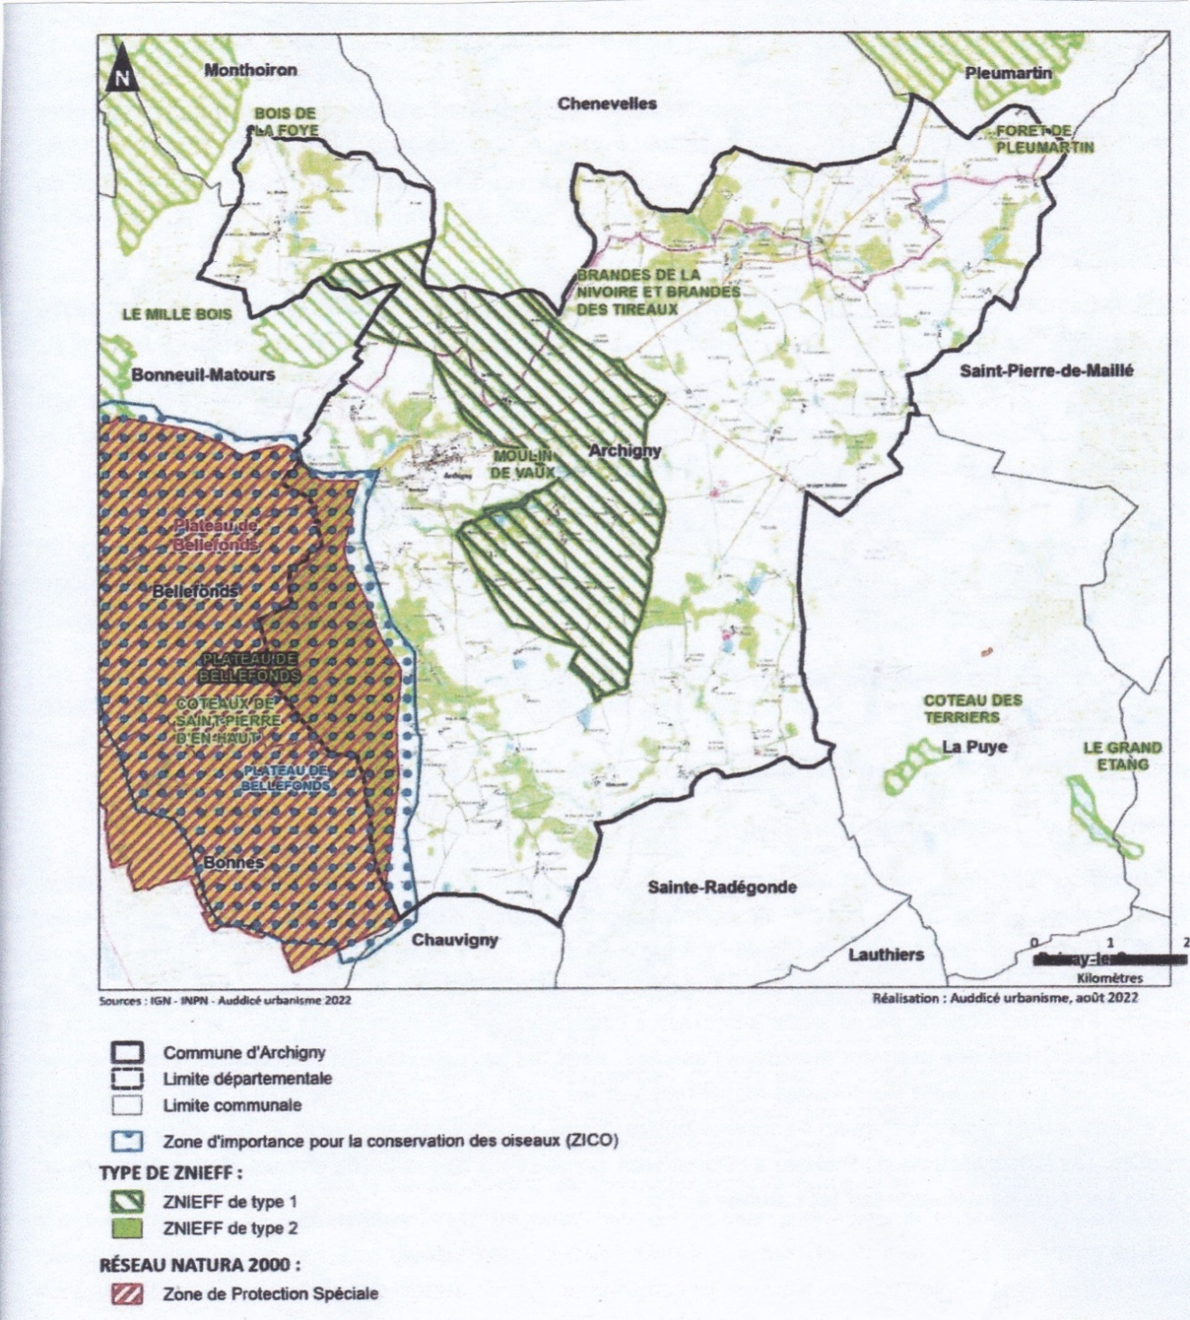
Annexe 1b Carte de la ZNIEFF des Brandes des Nivoire et des brandes des Tireaux

Annexe 2

Annexe 3

Annexe 4
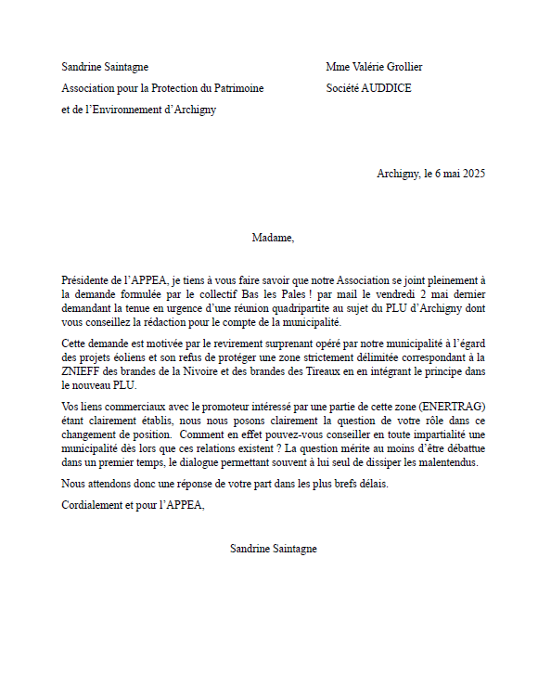

Annexe 5A
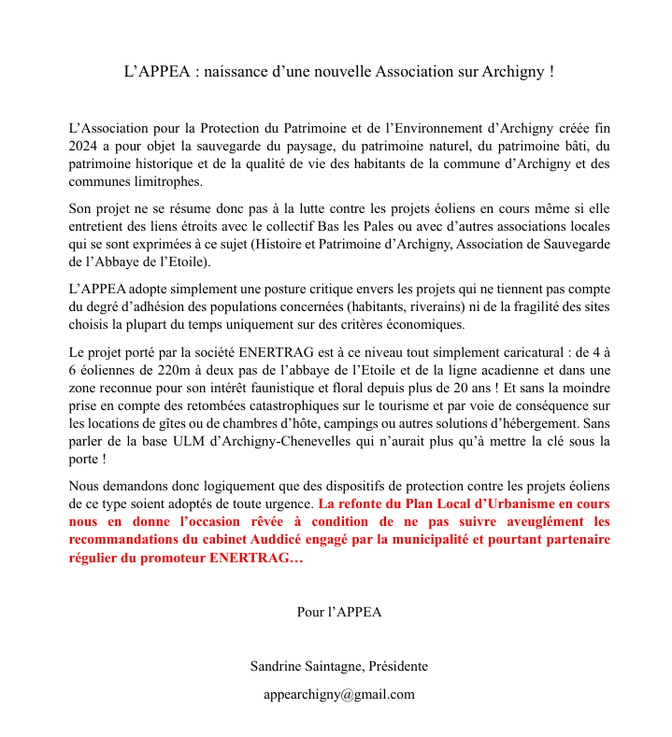

Annexe 5B
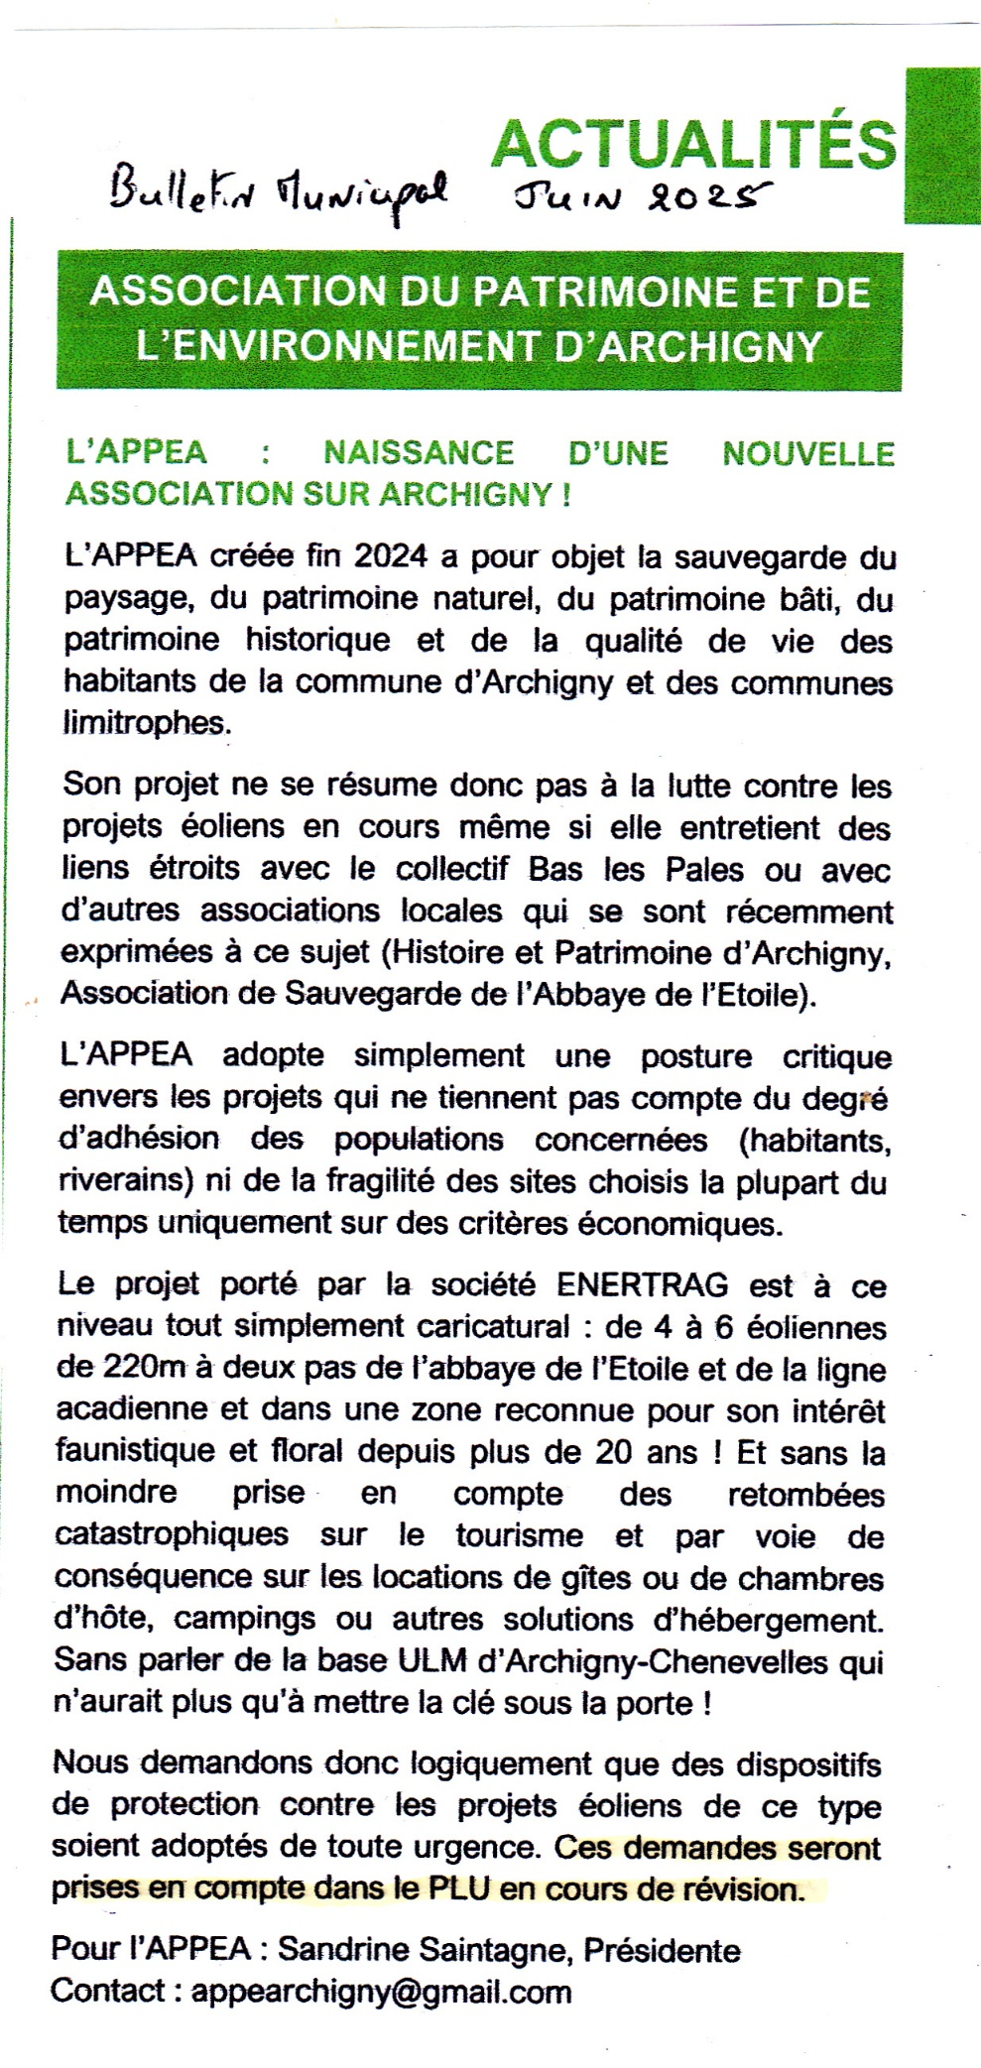

Contrainte par les réactions du collectif Bas les Pales après que leur cheffe de projet a laissé entendre que le nombre d’éoliennes pourrait être déterminé en fonction du degré de résistance des habitants d’Archigny (propos corroborés par écrit par le responsable régional d’ENERTRAG !)
Ces éléments sont disponibles dans le rapport d’enquête publique 3.RapportEnquêteMonthoiron.pdf mais surtout dans les modifications apportées au règlement écrit Commune
Accents promotionnels que l’on retrouve aussi pp. 15 et 160 du rapport de présentation du PLU de la commune de SAIX dont ils ont eu la charge.
Auddicé intervient comme conseil pour l’élaboration des PLU d’autres communes du Grand Châtellerault pour les mêmes montants qui « flirtent » tous avec le seuil fatidique des 40 000 euros : Lencloître (37745 euros) ; Scorbé Clairvaux (38380 Euros). Mention particulière à Pleumartin avec …39985 euros ! (Source : rapport de la Commission Locale de Transfert des Charges de Grand Châtellerault du 18 décembre 2024)
« Monsieur le Maire explique qu’il a été sollicité par la société ENERTRAG (constructeur d’éoliennes) afin d’obtenir les coordonnées téléphoniques des conseillers municipaux pour une rencontre individuelle à leur domicile. L’ensemble du Conseil Municipal refuse la communication des informations demandées et refuse également une visite individuelle à leur domicile et charge Monsieur le Maire d’en informer la société ».

